8장 파일 처리

* 내장 메모리 파일 처리
  + openFileOutput(), openFileInput()으로 파일 열기 -> read() 또는 write()로 파일 읽기/쓰기 -> close()로 파일 닫기
* raw 폴더 파일 처리
  + 프로젝트의 /res/raw 폴더에 필요한 파일을 저장해서 사용
  + openRaw Resource() 메소드를 사용해서 접근(InputStream 클래스 사용)
  + 프로젝트의 /res/raw는 프로젝트에 포함된 폴더이므로 읽기 전용만 사용 가능

9장 그래픽과 이미지

* 캔버스와 페인트
  + Canvas 클래스는 점, 선, 원, 사각형 그리기, 텍스트 쓰기, 이미지 출력 할 때 사용
  + Paint 클래스는 색상 선택, 스타일 선택, 펜 두께 선택, 글꼴 선택 할 때 사용
* 터치 이벤트
  + View 클래스의 onTouchEvent() 메소드를 오버라이드해서 코딩
* 비트맵
  + 캔버스에 이미지 파일을 보여주기 위해서 사용
* 블러링
  + 이미지를 뿌옇게 만드는 것으로 BlurMaskFilter 클래스 사용
* 엠보싱
  + 이미지가 블록하게 튀어나와 보이는 효과로, EmbossMaskFilter 클래스 제공
* 컬러매트릭스
  + 색상, 밝기 조절 위해 ColorMatrix와 ColorMatrixColorFilter 클래스 사용

10장 엑티비티와 인텐트

* 안드로이드 4대 컴포넌트
  + 액티비티(Activity) : 화면을 구성하는 가장 기본적인 컴포넌트
  + 서비스(Service) : 액티비티와 상관없이 백그라운드에서 동작하는 컴포넌트 (동작과정 : 서비스 생성 -> 서비스 시작 -> 서비스 종료)
  + 브로드캐스트 리시버 : 문자 메시지 도착, 배터리 방전, SD 카드 탈부착, 네트워크 환경 변화 등이 발생하면 전체 응용프로그램이 들을 수 있도록 방송 신호를 보냄
  + 콘텐츠 프로바이더 : 응용프로그램 사이에 데이터를 상호 공유하기 위한 컴포넌트
  + 콘텐츠 프로바이더의 정보를 제공하는 방법으로는 URI(Uniform Resource Identifier)가 있음
* 액티비티 추가
  + 일반적으로 액티비티 하나당 XML 파일 하나를 만들어서 사용
* 인텐트
  + 안드로이드 4대 컴포넌트가 상호 간에 데이터를 주고 받기 위한 메시지 객체
  + 명시적 인텐트와 암시적 인텐트로 구분
  + 명시적 인텐트 : 다른 액티비티의 이름을 명확히 지정할 때 사용하는 방법
  + 암시적 인텐트 : 약속된 액션을 지정하여 안드로이드에서 제공하는 기존 응용 프로그램을 실행하는 것
  + 전화 거는 것을 예를 들면 전화번호를 인텐트로 넘긴 후에 전화 걸기 응용 프로그램이 실행되는 것과 같음

12장 데이터 저장과 관리

* 데이터베이스 정의
  + 대용량의 데이터 집합을 체계적으로 구성해놓은 것
* 데이터베이스 관리 시스템
  + 데이터베이스는 여러 사용자나 시스템이 서로 공유할 수 있어야 함
  + 데이터베이스 관리 시스템은 이러한 데이터베이스를 관리해주는 시스템 또는 소프트웨어를 말함
  + DBMS는 크게 계층형, 망형, 관계형, 객체지향형, 객체관계형, DBMS 등의 유형으로 나뉨
* 관계형 데이터베이스
  + 계층형, 망형, 관계형, 객체지향형, 객체관계형 DBMS 등의 유형
  + DBMS 중 가장 많이 사용되는 것은 관계형 DBMS
  + SQLite도 관계형 DBMS 속함
* 관계형 데이터베이스의 장단점
  + 장점
    - 업무가 변화할 경우에 다른 DBMS에 비해 변화에 쉽게 순응할 수 있는 구조
    - 유지 및 보수 측면에서도 편리
    - 대용량 데이터 관리와 데이터 무결성을 잘 보장
  + 단점
    - 시스템 자원을 많이 차지해서 시스템이 전반적으로 느려짐
* SQLite에서 데이터베이스 구축

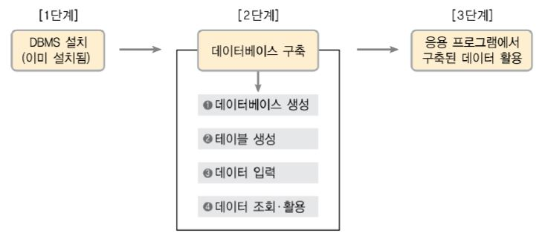

13장 멀티미디어와 구글 지도

* 지도를 사용하기 위해서는 API 키를 발급(API키는 SHA1 코드로 되어 있음)
* MapFragment 추가
* MainActivity에 AppCompatActivity 상속
* 그라운드 오버레이는 지도 위에 투명한 유리막을 얹어놓은 것